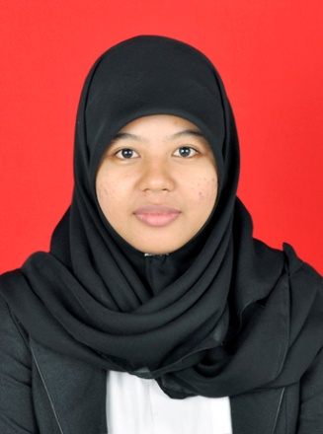
RIWAYAT HIDUP
Laela Imtihani, lahir di Ponre Kelurahan Gantarang Kabupaten Bulukumba pada tanggal, 27 Nopember 1991. Anak kedua dari tiga bersaudara, dari pasangan Syahrul R dan Hasriani. Penulis mulai memasuki jenjang pendidikan Sekolah Dasar di SD Negeri 26 Matekko Kecamatan Gantarang Kabupaten Bulukumba pada tahun 1998 dan tamat pada tahun 2004. Pada tahun 2004 melanjutkan pendidikan di SMP 1 Gantarang Kabupaten Bulukumba dan tamat tahun 2007. Kemudian pada tahun 2007 penulis melanjutkan pendidikan di SMA Negeri 2 Bulukumba Kabupaten Bulukumba dan tamat pada tahun 2010. Pada tahun yang sama penulis melanjutkan pendidikan di Universitas Negeri Makassar (UNM), Fakultas Ilmu Pendidikan, Jurusan Pendidikan Guru Sekolah Dasar (PGSD), program Strata 1 (S1) bertempat di UPP PGSD Tidung yang sekarang menjadi UPP PGSD Makassar Fakultas Ilmu Pendidikan Universitas Negeri Makassar.

